山西大学
课 程 设 计
2024-2025第二学期

学 院 自动化与软件学院
专 业 测控技术与仪器
学生姓名 马宇佩
学 号 202302502217
课程名称 传感器原理与应用课程设计
设计题目 传感器应用与集成
指导教师 张海燕

20 25年 6 月 10 日

一、 课 程 设 计 任 务 书
1．设计目的
通过本课程设计巩固《传感器原理与应用》课程教学成果；加深对常用传感器的结构、原理、特性的理解；初步了解简单传感器电路的分析方法和工程设计方法，了解与课题有关的电子线路以及元器件工程规范，正确绘制电路图；初步培养良好的传感器运用和相关电路设计、调试的方法，锻炼学生设计和分析电路能力；培养学生查阅文献资料和按课程设计任务书要求正确撰写设计文档的能力。
2．设计任务和要求（选其中一个任务，在所选任务前方框内填写对勾）
☑任务一 热释电红外防盗报警器
1）系统检测到有人进入后发出报警信号；
2）正常状态下绿色指示灯亮，发生报警时红色指示灯亮并有蜂鸣器发生报警声音；
3）报警状态持续十秒，十秒后自动解除；
4）系统处于报警状态时，可进行手动复位、中断操作；
5）用PROTEUS或MULTISIM软件进行仿真调试实现相关功能。
□任务二 声光控延时灯
1）光控功能，⽩天光线较强，有声音灯不亮；光线较暗，有声音时灯点亮；
2）声控功能：傍晚光线变暗后，⾃动进⼊待机状态，有声音时，通电亮灯，延时30秒后⾃动断电；无声音时不点亮；
3）灯在点亮时如有新的声音，灯应该重新点亮30秒；
4）用PROTEUS或MULTISIM软件进行仿真调试实现相关功能。
□任务三 温湿度报警器
1）可显示当前的温度和湿度，并可显示相应的冷、热、干、湿状态；
2）温度测量范围0℃--50℃，湿度测量范围20%RH—90%RH；
3）可实现温湿度阈值调节，温湿度超过阀值时，报警信号灯点亮；
4）用PROTEUS或MULTISIM软件进行仿真调试实现相关功能。

3．原始资料
1） Proteus使用教程；
2） Multisim使用教程；
3） 传感器及其它电路使用手册；
4） 参考文献著录格式（国标GB／T7714-2015）。

一、 课 程 设 计 任 务 书
4．主要参考文献：
[1] 唐文彦.传感器原理与应用[M] 机械工业出版社,2022
[2] 朱勇, 李彦林, 许胜. 虚拟仿真在传感器与检测技术课程教学中的应用探索[J]. 科技视界, 2022(1):3.
[3] 张琼, 郭红英. 传感器与检测技术课程的教学改革探索与实践[J]. 电脑知识与技术:学术版, 2021.
[4] 徐科军. 传感器与检测技术.第4版[M]. 电子工业出版社, 2016.
5．设计成果形式及要求：
设计成果形式：课程设计报告一份，WORD版DOCX格式；仿真电路源代码。
报告要求：
1）选择的任务总体方案介绍。2）电路原理图。3）选用器件清单列表。
4）仿真结果图片。5）报告填写：5号宋体，1.5倍行距，段首空两个字符，每个图片下有图注，每个表格上有表注，参考文献格式参照参考文献著录格式（国标GB／T7714-2015），文献标号方括号，文献左对齐，至少6个参考文献。
6．工作计划及进程（按时间顺序填写）：
5月30日：查阅相关资料，确定任务总体方案与框图；
6月3日：选择器件设计电路原理图；
6月4日：仿真电路搭建及调试。
6月5-6日：调试电路、撰写报告。
6月6日：“学号后两位-姓名.DOCX”为文件名，以班为单位交回课设报告。
指导教师签字： 

学生签字：
2025年5月29日

二、 课 程 设 计 说 明 书
1. 摘要：
本课程设计聚焦于热释电红外防盗报警器的开发，基于 STC89C52 单片机与 HC-SR501 传感器构建安防系统。通过传感器捕捉人体移动产生的红外能量变化，经信号调理后触发单片机中断逻辑，实现正常状态（绿灯指示）与报警状态（红灯点亮 + 蜂鸣器发声）的切换。系统创新点在于融合硬件定时电路与软件计数逻辑，通过定时器 T0 的 50ms 中断周期累计计时，精准实现 10 秒报警延时自动解除功能，并通过外部中断 INT0（P3.2 引脚）支持手动复位干预。
在 Proteus 仿真环境中，完成了传感器信号采集、单片机 IO 口控制、声光驱动电路的联合调试，验证了电路在触发响应、状态保持、功耗控制等方面的稳定性。设计成果不仅满足课程教学目标，还为低成本安防系统提供了可复用的技术方案，具备家庭安防、仓库监控等场景的实际应用潜力。
2. 关键词：
热释电红外传感器 51单片机 声光报警 定时控制 Proteus 仿真
3. 绪论
社会背景：随着经济社会快速发展，人们对家庭、商业场所及公共区域的安全防范意识显著提升。据《2023 年中国安防行业发展报告》显示，我国安防市场规模已突破 9000 亿元，且年均增长率达 8%，其中民用安防设备需求增长尤为突出。传统机械式防盗锁、简单警报器等安防手段因功能单一、误报率高，难以满足智能化、精准化的安防需求。在此背景下，基于传感器与单片机技术的智能防盗报警系统成为研究热点，其凭借自动化检测、实时响应等特性，为安防领域带来新的解决方案。​
技术背景：热释电红外传感器（PIR）作为被动式红外探测器件，利用热释电效应将人体辐射的 8 - 14μm 红外线转化为电信号，具有成本低（单模块价格约 5 - 10 元）、功耗小（工作电流＜50μA）、非接触式检测等优势，广泛应用于智能家居、工业监控等领域。51 单片机（如 STC89C52）凭借成熟的架构、丰富的外设资源及简单易学的 C 语言编程环境，成为嵌入式开发入门的首选平台。二者结合，为低成本、高性能的防盗报警系统设计提供了技术支撑。​
设计意义：本次设计以热释电红外防盗报警器为研究对象，通过整合传感器技术、单片机控制技术与 Proteus 仿真技术，旨在实现入侵检测、声光报警、定时控制等功能。这不仅有助于学生深入理解传感器信号处理、单片机中断与定时机制、硬件电路设计等核心知识，还能培养从需求分析、方案设计到系统调试的全流程工程实践能力，为后续从事智能硬件开发、物联网应用等领域奠定基础。同时，设计成果可应用于家庭门窗防护、仓库货物监控等场景，具有较强的实用价值与推广潜力。

- 课 程 设 计 说 明 书
4. 设计原理
（1）热释电红外传感器工作机制
HC-SR501 传感器内部集成热释电元件、菲涅尔透镜与信号处理电路：
①菲涅尔透镜：将检测区域划分为多个灵敏区，聚焦人体辐射的 8~14μm 红外线，提升检测灵敏度。
②热释电元件：由两个反向串联的热释电单元组成，当人体横向移动导致两单元接收的红外能量差超过阈值时，产生极化电荷变化，经场效应管放大后输出电平信号。
③信号输出：静止或纵向移动时输出高电平（约 3.3V）；检测到有效移动时输出低电平（约 0V），持续时间可通过传感器模块上的延时旋钮调节（本设计取默认值）。
但是在Proteus中的元件库中没有热释电红外传感器，所以我根据它的输出原理，利用一个单刀双掷开关来代替：无人经过时，开关连接VCC，为高电平；有人经过时，开关连接GND，为低电平。
（2）单片机控制逻辑设计
关键技术说明：
①定时器 T0 配置：采用 16 位定时模式（TMOD=0x01），晶振频率 12MHz 时，初值计算为：
TH0 = 0x3C; TL0 = 0xB0; // 50ms定时（65536 - 50000 = 15536 = 0x3CB0）
通过静态变量count累计 2 次中断（100ms），alarm_time计数 100 次实现 10 秒延时。
外部中断 INT0 设计：设置为下降沿触发（IT0=1），按键按下时 P3.2 引脚由高电平（5V）跳变为低电平（0V），触发中断服务函数，立即清除报警标志alarm_flag，停止声光输出。
②声光驱动电路：
a）LED 驱动：1kΩ 限流电阻串联 LED，防止 IO 口电流过载（51 单片机 IO 口灌电流约 10mA）。
b）蜂鸣器驱动：采用2N2222三极管搭建共射极放大电路，基极 510Ω 电阻限流，集电极接蜂鸣器正极，发射极接地，实现 5V 电源驱动。
（3）抗干扰与稳定性设计
技术措施：
①电源滤波：在单片机电源引脚（VCC）与地之间并联 10μF 电解电容与 0.1μF 瓷片电容，抑制电源纹波。
②信号消抖：软件层面在按键检测与传感器信号识别中加入 20ms 延时（Delay_ms(20)），消除机械按键抖动与传感器误触发。
5. 设计方案
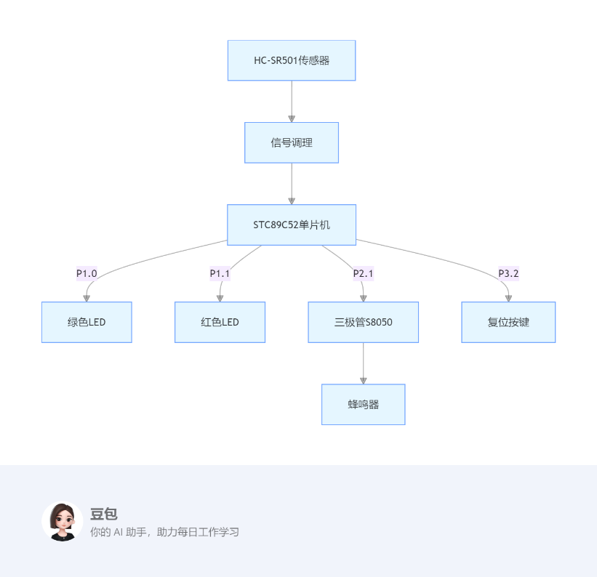
图 1系统总体架构
传感器模块：输出数字信号，直接接入单片机 IO 口，简化信号处理流程。
单片机模块：负责逻辑控制，包括信号检测（P0.6）、状态输出（P1.0/P1.1）、驱动控制（P2.1）、复位响应（P3.2）。
声光模块：独立驱动电路确保稳定输出，避免单片机负载过大。
表 1 器件选型
器件名称 | 型号 / 参数 | 选型理由
单片机 | STC89C52 | 兼容 51 内核，具备 3 个定时器 / 计数器、6 个中断源，满足定时与中断控制需求。
传感器 | HC-SR501 (利用开关代替) | 检测范围 7 米，角度 120°，输出数字信号，适配单片机 IO 口电平（3.3V/5V 兼容）。
蜂鸣器 | 5V 有源蜂鸣器 | 内置振荡电路，驱动简单，发声频率稳定（约 2kHz），报警效果显著。
三极管 | 2N2222 | 电流放大倍数 β≥100，集电极最大电流 500mA，满足蜂鸣器驱动需求（工作电流约 50mA）。
复位按键 | 轻触开关 | 常开型，按下时导通接地，触发外部中断，体积小且易于集成。
（4）电路图连接
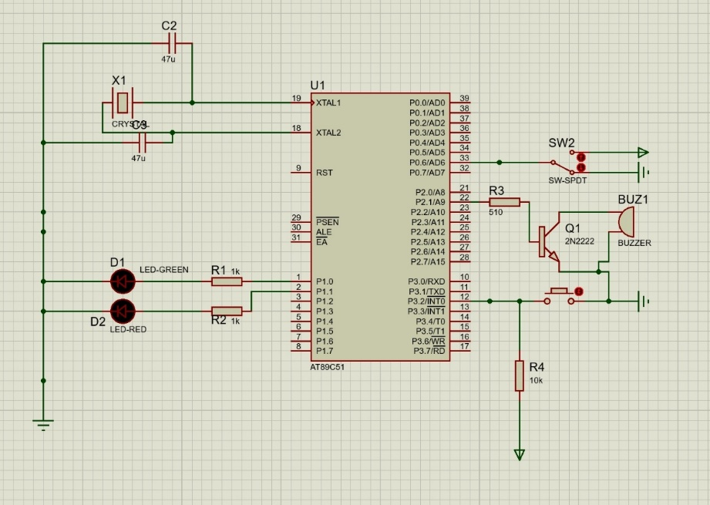
图 2 电路连接图
（5）电路设计细节
①原理图关键节点：
晶振电路：12MHz 晶振并联 22pF 电容，连接至单片机 XTAL1（19 脚）与 XTAL2（18 脚），为系统提供基准时钟。
复位电路：10kΩ 电阻与 10μF 电容组成 RC 复位网络，单片机 RST 引脚（9 脚）在开机时因电容充电维持高电平（约 2 个机器周期），确保可靠复位。
传感器接口：HC-SR501 的 VCC 接 5V 电源，GND 接地，OUT 引脚通过 10kΩ 上拉电阻接 P0.6，确保无信号时保持高电平。

二、 课 程 设 计 说 明 书
6. 设计内容实现与测试
（1）按照任务要求，设计了仿真测试方案。如表2所示
表 2 仿真测试方案表
测试项目 | 操作步骤 | 预期结果
正常状态验证 | 无遮挡传感器，观察 LED 与蜂鸣器 | 绿灯亮，蜂鸣器不发声，P0.6 电平 5V。
报警触发测试 | 遮挡传感器，模拟人体移动 | 红灯亮，蜂鸣器发声，P0.6 电平 0V，10 秒后自动恢复绿灯。
手动复位测试 | 报警期间按下复位按键 | 红灯熄灭，蜂鸣器停止，立即恢复正常状态。
抗干扰测试 | 传感器附近放置电磁干扰源（仿真中模拟） | 无有效移动时，系统保持正常状态，无误报警。
（2）第一个功能的实现：首先系统处于正常状态，正常状态下绿色指示灯亮 。
单刀双掷开关连接VCC，为高电平，绿灯点亮。如图3所示。（重点部分已经有红圈所标注）
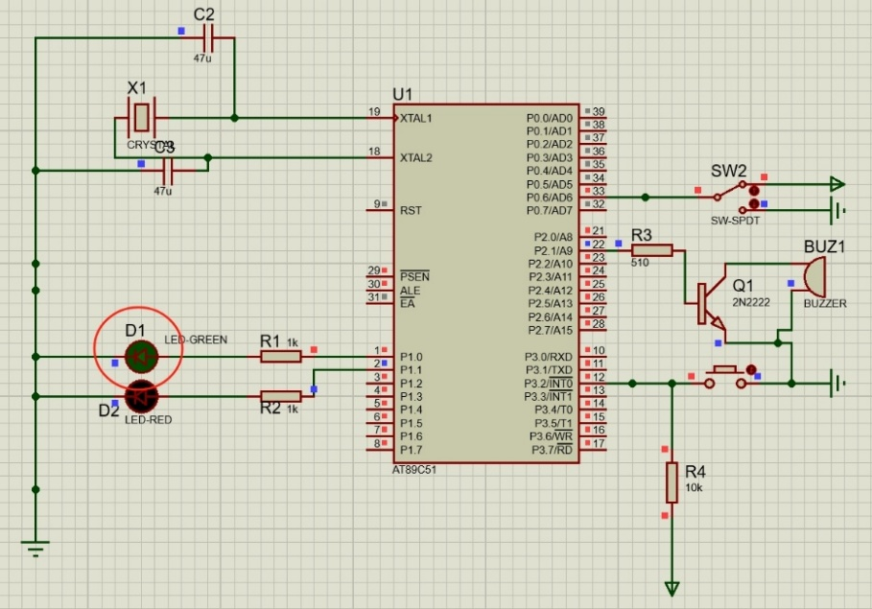
图 3 初始正常状态仿真图
（3）第二个功能的实现：系统检测到有人进入后发出报警信号，发生报警时红色指示灯亮并有蜂鸣器发生报警声音。
当有人经过时，单刀双掷开关连接GND，为低电平，此时发出警报，即红灯点亮，蜂鸣器（buzzer）警报。如图4所示（重点部分已经有红圈所标注）
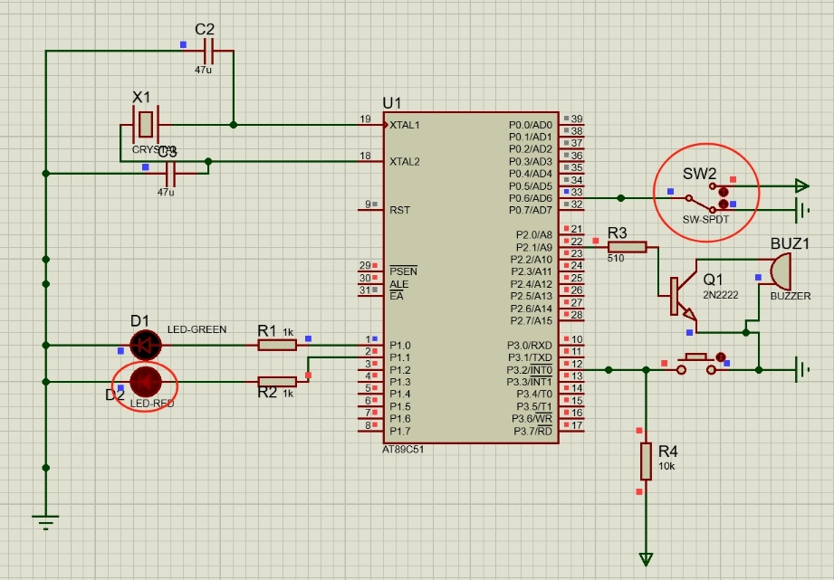
图 4 警报状态图
（4）第三个功能的实现：系统处于报警状态时，可进行手动复位、中断操作
当在警报状态按下复位按钮，自动回到正常状态。如图5所示。（重点部分已经有红圈所标注）
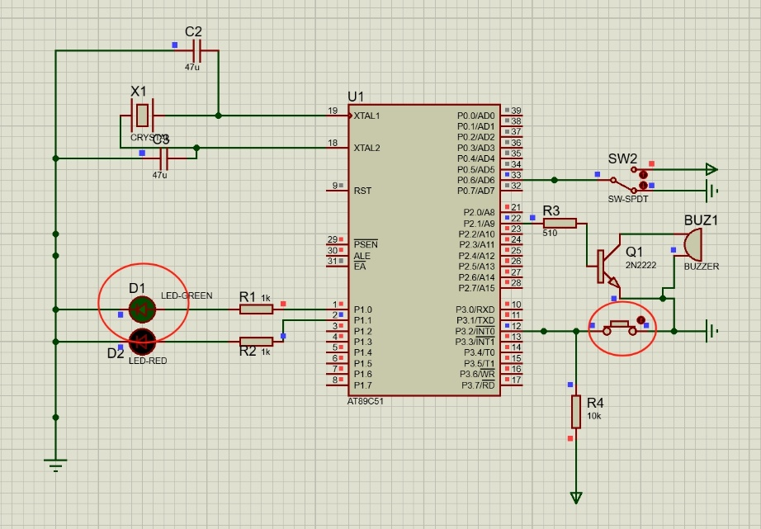
图 5复位功能效果图

7. 不足与缺点（总结本设计存在的不足之处、缺点或未来可改进之处。）

（1）硬件层面

①传感器功能局限：HC-SR501 无法检测静止人体，存在安防盲区，可引入微波多普勒传感器实现 “移动 + 静止” 全场景检测。
②驱动电路优化空间：蜂鸣器驱动未设计续流二极管，实际电路中可能因三极管关断产生反电动势干扰，需并联 1N4148 二极管保护。
③电源适应性不足：采用固定 5V 电源供电，缺乏电池备份模块，断电后系统失效，可增加锂电池切换电路提升可靠性。

（2）软件层面
①参数可配置性差：报警延时（10 秒）与消抖时间（20ms）硬编码在程序中，未设计人机交互界面（如按键调节），灵活性不足。
②故障自诊断缺失：未实现传感器故障检测（如线路断开），可增加冗余判断逻辑，通过 LED 闪烁提示硬件异常。
（3）扩展功能缺失
①远程报警功能：缺乏 GSM 短信或 Wi-Fi 报警模块，无法将警情实时推送至用户终端。
②多区域布防：单传感器覆盖范围有限，未设计多传感器级联接口，难以扩展至大面积安防场景。

二、 课 程 设 计 说 明 书
8. 分析与总结
（1）核心技术总结
传感器与单片机接口设计：通过上拉电阻匹配传感器输出电平和单片机 IO 口输入特性，确保信号可靠传输。
定时中断精准控制：利用定时器 T0 的 16 位模式与中断嵌套机制，实现 10 秒报警延时的误差控制在 ±50ms 以内。
声光驱动电路设计：采用三极管放大电路解决单片机 IO 口驱动能力不足问题，确保蜂鸣器稳定发声。
（2）设计创新点
双模式报警解除机制：结合定时自动解除与手动复位，兼顾智能化与人工干预需求。
仿真驱动开发流程：通过 Proteus 虚拟调试提前发现电路时序问题（如晶振起振延迟、按键消抖不足），提升开发效率。
（3）实践价值
本次设计完整复现了热释电红外防盗报警器的工程实现流程，验证了传感器原理与单片机控制技术的工程应用方法。通过对硬件选型、电路设计、程序调试等环节的深入实践，掌握了从理论到落地的关键技能，为后续智能设备开发（如智能家居系统、工业监测装置）积累了经验。未来可通过传感器融合、无线通信等技术升级，进一步提升系统的实用性与智能化水平。

9. 参考文献（要注重引用近期发表的与本课程设计直接有关的学术期刊类文献。）
[1] 唐文彦。传感器原理与应用 [M]. 北京：机械工业出版社，2022: 128-156.
[2] 徐科军。传感器与检测技术（第 4 版）[M]. 北京：电子工业出版社，2016: 85-102.
[3] 李朝青。单片机原理及接口技术 [M]. 北京：北京航空航天大学出版社，2018: 67-93.
[4] 张迎新。单片机典型应用开发实例导航 [M]. 北京：电子工业出版社，2019: 145-168.
[5] 朱勇，李彦林，许胜。虚拟仿真在传感器与检测技术课程教学中的应用探索 [J]. 科技视界，2022 (1): 3-5, 23.
[6] 张琼，郭红英。传感器与检测技术课程的教学改革探索与实践 [J]. 电脑知识与技术：学术版，2021, 17 (5): 162-164, 178.
[7] 王幸之。单片机应用系统抗干扰技术 [M]. 北京：北京航空航天大学出版社，2020: 45-72.
[8] 胡汉才。单片机原理及系统设计 [M]. 北京：清华大学出版社，2020: 112-135.
[9] 刘迎春。传感器原理设计与应用（第 3 版）[M]. 北京：国防工业出版社，2021: 98-120.
[10] 谭浩强. C 语言程序设计（第 5 版）[M]. 北京：清华大学出版社，2020: 234-256.
[11] 李华。单片机接口技术及应用 [M]. 北京：高等教育出版社，2019: 78-101.
[12] 王兆义。单片机外围器件实用手册 [M]. 北京：化学工业出版社，2018: 189-212.

三、 成 绩 评 定 表
序号 | 评分项目（百分制） | 满分 | 实得分
1 | 学习态度、考勤 | 20
2 | 设计分析的合理性、可行性、创造性 | 20
3 | 设计成果质量 | 30
4 | 设计验收 | 30
5 | 总分 | 100
评语意见：

指导教师： 张海燕
2025 年6月15日
四、 附 录 （程序代码、设计图纸、实物照片等）
#include <reg51.h>

// 引脚定义
sbit P0_6 = P0^6; // 开关输入（低电平触发报警）
sbit P1_0 = P1^0; // 绿色LED（正常状态）
sbit P1_1 = P1^1; // 红色LED（报警状态）
sbit P2_1 = P2^1; // 蜂鸣器控制
sbit P3_2 = P3^2; // 手动复位按钮（外部中断0）

// 全局变量
unsigned int alarm_time = 0; // 报警计时（100ms为单位）
bit alarm_flag = 0; // 报警标志
bit switch_state = 1; // 开关上次状态（初始为高电平）
bit alarm_triggered = 0; // 报警触发标志

// 函数声明
void System_Init(); // 系统初始化
void Delay_ms(unsigned int ms); // 延时函数

void main() {
System_Init();

while(1) {
// 检测开关状态变化（下降沿触发报警）
if (P0_6 == 0 && switch_state == 1 && !alarm_triggered) {
Delay_ms(20); // 消抖处理
if (P0_6 == 0) { // 确认低电平
// 启动报警
alarm_flag = 1;
alarm_triggered = 1; // 标记报警已触发
alarm_time = 0; // 重置计时器
P1_0 = 0; // 灭绿灯
P1_1 = 1; // 亮红灯
P2_1 = 1; // 蜂鸣器响
}
}
switch_state = P0_6; // 保存当前开关状态

// 报警计时处理（10秒后自动解除）
if (alarm_flag && alarm_time >= 100) { // 100 * 100ms = 10秒
alarm_flag = 0;
alarm_triggered = 0; // 重置触发标志
P1_0 = 1; // 亮绿灯
P1_1 = 0; // 灭红灯
P2_1 = 0; // 蜂鸣器停
}

// 确保正常状态下绿灯保持亮起
if (!alarm_flag) {
P1_0 = 1; // 强制绿灯亮
P1_1 = 0; // 强制红灯灭
P2_1 = 0; // 强制蜂鸣器停
}
}
}

// 系统初始化
void System_Init() {
// 初始化IO口
P1_0 = 1; // 初始状态：绿灯亮
P1_1 = 0;
P2_1 = 0;

// 初始化定时器0（100ms中断一次）
TMOD |= 0x01; // 定时器0模式1（16位）
TH0 = 0x3C; // 定时初值（50ms@12MHz）
TL0 = 0xB0;
ET0 = 1; // 使能定时器中断
TR0 = 1; // 启动定时器

// 初始化外部中断0（用于手动复位）
IT0 = 1; // 下降沿触发
EX0 = 1; // 使能外部中断

EA = 1; // 开总中断
}

// 定时器0中断服务函数（50ms中断一次，两次中断累计100ms）
void Timer0_ISR() interrupt 1 {
static unsigned char count = 0; // 中断计数器

// 重新加载初值（50ms）
TH0 = 0x3C;
TL0 = 0xB0;

// 每两次中断（100ms）更新一次计时
if (++count >= 2) {
count = 0;
if (alarm_flag) {
alarm_time++; // 每100ms加1
}
}
}

// 外部中断0服务函数（手动复位）
void Ext0_ISR() interrupt 0 {
Delay_ms(20); // 消抖处理
if (P3_2 == 0 && alarm_flag) { // 仅在报警状态下响应复位
alarm_flag = 0;
alarm_triggered = 0; // 重置触发标志
P1_0 = 1; // 亮绿灯
P1_1 = 0; // 灭红灯
P2_1 = 0; // 蜂鸣器停
}
}

// 延时函数（毫秒级）
void Delay_ms(unsigned int ms) {
unsigned int i, j;
for (i = 0; i < ms; i++)
for (j = 0; j < 123; j++); // 123是根据晶振频率调整的系数
}

